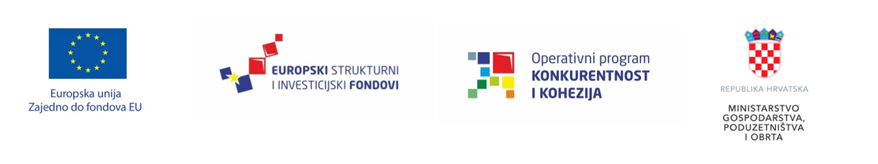
Na Youtube kanalu Ministarstva gospodarstva dostupna edukacija za Znakove kvalitete vrijedne 7,5 milijuna kuna
Ministarstvo gospodarstva, poduzetništva i obrta organiziralo je krajem kolovoza informativnu radionicu za dostavu projektnih prijedloga za Poziv „Znakovi kvalitete“ vrijedan 7,5 milijuna kuna, a cjelokupan sadržaj radionice dostupan je na Youtube kanalu Ministarstva gospodarstva, poduzetništva i obrta.
Poziv „Znakovi kvalitete“ je namijenjen mikro, malim i srednjim poduzećima s ciljem da dobivanjem znakova kvalitete povećaju svoju konkurentnost te doprinesu povećanju prepoznatljivosti hrvatskih proizvoda i usluga na otvorenom tržištu. Cilj Poziva je povećanje prepoznatljivosti kvalitete usluga i proizvoda MSP-ova, čime će se osigurati preduvjeti za povećanje prihoda od prodaje, izvoza i ukupne konkurentnosti i posljedično, doprinijeti stvaranju hrvatskog identiteta na zajedničkom i svjetskom tržištu.
Dodijeljenim bespovratnim sredstvima, putem vaučera sufinancirat će se projektne aktivnosti koje se odnose na ostvarivanje prava korištenja sljedećih znakova kvalitete:
- „Hrvatska kvaliteta“
- „Izvorno hrvatsko“
- „Tradicijski obrti",
- „Umjetnički obrti".
Vaučer se može dodijeliti za nabavu znaka/znakova od prihvatljivog pružatelja usluge:
- Hrvatske gospodarske komore
- Hrvatske obrtničke komore
Najviši iznos potpore koji se može dodijeliti pojedinom projektu iznosi 75.000,00 kuna, a maksimalni intenzitet potpore koja se može dodijeliti iznosi 100%. Riječ je o potpori male vrijednosti koja se dodjeljuje putem Operativnog programa „Konkurentnost i kohezija 2014.- 2020.“ iz Europskog fonda za regionalni razvoj. Bespovratna sredstva dodjeljivat će se putem trajno otvorenog Poziva do 29. lipnja 2020. godine, odnosno do iskorištenja raspoloživih sredstava. Projektni prijedlozi podnose se elektronički, putem sustava eFondovi.
Sadržaj radionice dostupan je na linku:
https://www.youtube.com/watch?v=yBLnqHgNVWA

Ministarstvo gospodarstva, poduzetništva i obrta
javnost@mingo.hr

